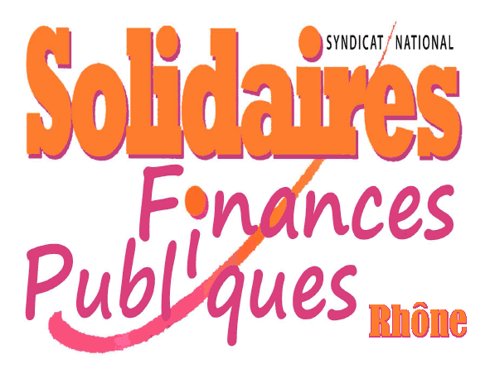
A tous les agents
DROIT DE RETRAIT SELON LES TEXTES :
« Si un agent a un motif raisonnable de penser que sa situation de travail présente un danger grave et imminent pour sa vie ou sa santé ou s’il constate une défectuosité dans les systèmes de protection, il en avise immédiatement l’autorité administrative. Aucune sanction, aucune retenue de salaire ne peut être prise à l’encontre d’un agent ou d’un groupe d’agents qui se sont retirés d’une situation de travail dont ils avaient un motif raisonnable de penser qu’elle présentait un danger grave et imminent pour sa vie ou sa santé. L’autorité administrative ne peut demander à l’agent de reprendre son activité dans une situation de travail où persiste un danger grave et imminent.»

Si à 12h, aucune consigne claire ne t'a été apportée, l'intersyndicale t'appelle à utiliser ton droit de retrait individuel. Il s'agit d'une démarche assez simple, il s'agit d'envoyer le mail type ci-dessous en mettant l’ensemble des syndicats en copie.
Il faut l'adresser à ton chef de service, l'adjoint et les RH (Jean-Michel GELIN et Gilles ROUGON).

Madame, Monsieur,
Je ne me sens pas en sécurité sur mon lieu de travail, ma santé n'est pas garantie compte-tenu de l'épidémie de COVID-19 et de l'absence de mesures sanitaires concernant les locaux.
Par ailleurs, en l'absence de précisions de votre part, je ne sais pas si ma mission est prioritaire.
En conséquence, je vous informe que j’exerce dès à présent mon droit de retrait individuel.
Il vous appartient de m'informer des mesures qui seront prises et me permettront de revenir travailler en toute sécurité.
Cordialement,
Coordonnées personnelles (mail et téléphone perso)

